附件：西南财经大学本科生毕业论文封面示例

2024 届
本科毕业论文（设计）

论文题目： 三号，华文仿宋，下划线
学生姓名： 三号，华文仿宋，下划线
所在学院： 三号，华文仿宋，下划线
专 业： 三号，华文仿宋，下划线
学 号：阿拉伯数字三号，华文仿宋，下划线
指导教师： 三号，华文仿宋，下划线
成 绩：

XX年 XX月
附件：西南财经大学本科生毕业论文学术申明示例
西南财经大学
本科毕业论文原创性及知识产权声明

本人郑重声明：所呈交的毕业论文是本人在导师的指导下取得的成果，论文写作严格遵循学术规范。对本论文的研究做出重要贡献的个人和集体，均已在文中以明确方式标明。因本毕业论文引起的法律结果完全由本人承担。
本毕业论文成果归西南财经大学所有。

特此声明

毕业论文作者签名：（必须手写）
作者专业：（手写）
作者学号：（手写）
X年X月X日

附件：西南财经大学本科生毕业论文封底示例
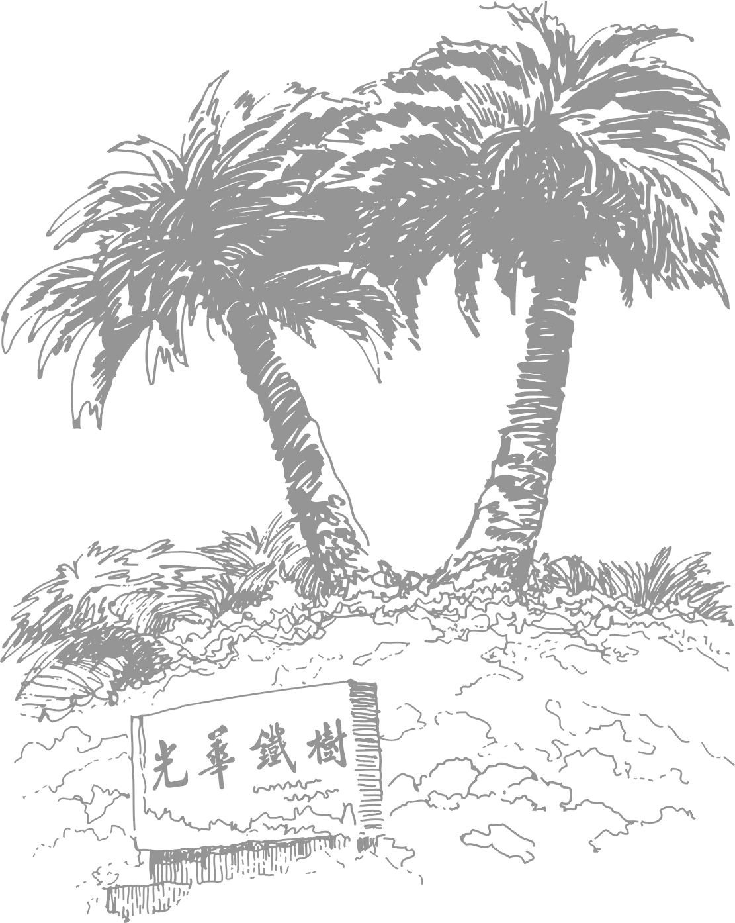
经世济民
孜孜以求

西南财经大学本科学生
毕业论文（设计）开题报告表

题 目
学 院
专 业
学生姓名
学 号 年级
指导教师

教务处制表
年 月 日

论文（设计）来源 |  | 论文（设计）类型
一、选题意义：

二、国内外研究现状概述：

三、主要研究内容：

四、拟采用的研究思路（方法、技术路线、可行性论证等）：

五、研究工作安排及进度：

指导教师开题意见：

指导教师签名： 年 月 日

论文（设计）来源：（1）导师科研课题；（2）社会调研；（3）毕业实习或实践；（4）实际工作的真实问题；（5）学生科创项目；（6）学院《毕业论文选题指南》；（7）学生自拟。
论文（设计）类型：A—理论研究；B—应用研究；C—软件设计等。

西南财经大学本科学生毕业论文（设计）开题报告会记录表
论文选题名称
论文（设计）来源 |  | 论文（设计）类型 |  | 指导  教师
学生姓名 |  | 学 号 |  | 专 业
会议时间 |  | 会议地点
专家组成 | 姓名 | 专业技术职称 |  | 工作单位
对选题论证报告的总体评价意见（内容应包括：对选题预期目标及其创新点的评价；对拟采用的研究方案及方法、手段、试验条件的可行性评价等）

记录人：
年 月 日

专家建议及意见（同意；不同意）：

专家签名： 年 月 日
学院意见：

学院负责人签名： 年 月 日

论文（设计）来源：（1）导师科研课题；（2）社会调研；（3）毕业实习或实践；（4）实际工作的真实问题；（5）学生科创项目；（6）学院《毕业论文选题指南》；（7）学生自拟。
论文（设计）类型：A—理论研究；B—应用研究；C—软件设计等。
西南财经大学
本科生毕业论文（设计）指导情况记录

学生姓名： 学号：
开  题  简  况 | 论文题目：
选题质量（简述选题与专业培养目标、专业要求关系、题目难度、工作量、创新性、理论性、实用性）

指导教师签名：

年 月 日

指导  过程 | 指导教师分阶段检查论文的进展情况：（指导和培养学生查阅文献资料、综合运用知识、研究方案设计、研究方法和手段运用和外文应用等能力简况）  第一阶段:  第二阶段:  指导教师签名：  年 月 日
完成情况 | 指导教师检查完成情况：（指导论文的逻辑性、规范性、文字水平等简况，是否同意参加答辩）  指导教师签名：  年 月 日

西南财经大学本科毕业论文（设计）评阅表
(指导教师用)
论文（设计）题目
学生姓名 |  | 学号 |  |  | 职称
一级指标 | 二级指标 |  | 评议要素 |  |  | 分项评分
选题意义  （10） | 选题目的  （5） |  | 符合专业培养目标，体现综合训练基本要求。
 | 研究意义  （5） |  | 面向所在专业领域学术问题或行业社会实际问题，有一定的理论或实用价值。
写作安排  （15） | 文献调研  （10） |  | 综合分析国内外文献，追踪本领域研究现状或行业动态，能支撑该论文（设计）的选题。
 | 进度安排  （5） |  | 时间进度安排合理，工作量饱满，写作形式符合专业特点和选题需要。
逻辑构建  （20） | 层次体系  （10） |  | 体系完整，层次分明，重点突出。
 | 逻辑结构  （10） |  | 论点鲜明，论据确凿，论证充分，达到所在专业领域要求。
专业能力  （35） | 综合应用知识能力  （10） |  | 将相关领域的基础理论、专业知识合理应用到研究过程，能体现所在专业领域的能力和素养。
 | 分析解决问题能力  （15） |  | 研究方法合理，论证分析严谨，数据记录规范，能体现一定的分析解决本专业领域问题的能力和素养。
 | 创新能力  （10） |  | 阐明了新观点，或将经典理论创新性应用，或阐释了对实践的指导意义。
学术规范  （20） | 行文规范  （10） |  | 文字表达、书写格式、图表（图纸）、公式符号、缩略词等方面符合通行学术规范。
 | 引用规范  （10） |  | 在资料引证、参考文献等方面符合通行学术规范和知识产权相关规定。
总评 | 总体评价采用百分制：“优秀”（90≤优秀<100）、“良好”（75≤良好<90）、“一般”（60≤一般<75）、“不合格”（<60）
评语：（明确指出论文（设计）的调研论证材料收集是否适合论点要求、学术水平及创新点、论文（设计）论证能力、写作水平，同时要明确指出论文(设计)的不足之处及改进方向。）

评阅人签名 ： 年 月 日

西南财经大学本科毕业论文（设计）评阅表
(交叉评阅教师用)
论文（设计）题目
一级指标 | 二级指标 | 评议要素 | 分项评分
选题意义  （10） | 选题目的  （5） | 符合专业培养目标，体现综合训练基本要求。
 | 研究意义  （5） | 面向所在专业领域学术问题或行业社会实际问题，有一定的理论或实用价值。
写作安排  （15） | 文献调研  （10） | 综合分析国内外文献，追踪本领域研究现状或行业动态，能支撑该论文（设计）的选题。
 | 进度安排  （5） | 时间进度安排合理，工作量饱满，写作形式符合专业特点和选题需要。
逻辑构建  （20） | 层次体系  （10） | 体系完整，层次分明，重点突出。
 | 逻辑结构  （10） | 论点鲜明，论据确凿，论证充分，达到所在专业领域要求。
专业能力  （35） | 综合应用知识能力  （10） | 将相关领域的基础理论、专业知识合理应用到研究过程，能体现所在专业领域的能力和素养。
 | 分析解决问题能力  （15） | 研究方法合理，论证分析严谨，数据记录规范，能体现一定的分析解决本专业领域问题的能力和素养。
 | 创新能力  （10） | 阐明了新观点，或将经典理论创新性应用，或阐释了对实践的指导意义。
学术规范  （20） | 行文规范  （10） | 文字表达、书写格式、图表（图纸）、公式符号、缩略词等方面符合通行学术规范。
 | 引用规范  （10） | 在资料引证、参考文献等方面符合通行学术规范和知识产权相关规定。
总评 | 总体评价采用百分制：“优秀”（90≤优秀<100）、“良好”（75≤良好<90）、“一般”（60≤一般<75）、“不合格”（<60）
评语：（明确指出论文（设计）的调研论证材料收集是否适合论点要求、学术水平及创新点、论文（设计）论证能力、写作水平，同时要明确指出论文(设计)的不足之处及改进方向。）

评阅人签名 ： 年 月 日

西南财经大学本科生毕业论文答辩评审及记录表
（答辩小组用）
学生姓名 |  |  | 学号 |  |  | 专业
论文题目
论文  答辩  总成绩 | 序号 | 评 审  项 目 |  | 指 标 |  |  |  | 满分 | 评分
 | 1 | 论文内容 |  | 思路清新；语言表达准确，概念清楚，论点正确；分析归纳合理；结论有应用价值。 |  |  |  | 40
 | 2 | 准备过程 |  | 准备工作充分,时间符合要求。 |  |  |  | 10
 | 3 | 创 新 |  | 对前人工作有改进或突破，或有独特见解。 |  |  |  | 10
 | 4 | 答 辩 |  | 回答问题有理论依据，基本概念清楚。主要问题回答准确，深入。 |  |  |  | 40
 | 答辩评分采用百分制：“优秀”（90≤优秀<100）、“良好”（75≤良好<90）、“一般”（60≤一般<75）、“不合格”（<60） |  |  |  |  |  |  | 100
答辩情况记录：

答辩决议：（答辩通过；延期一个月再答辩；延期三个月再答辩；延期六个月再答辩）
论文修改意见：
答辩教师签字 ：
答辩秘书签字：

年 月 日

优秀本科毕业论文推荐表
推荐单位： 填表日期： 年 月 日
学生  姓名 |  |  |  | 学号 |  |  | 专业名称
指导教师姓名 |  |  |  | 职称 |  |  | 所在单位
论文题目 |  |  |  |  |  |  | 论文总评成绩
指导教师评阅成绩 |  |  | 双盲评阅成绩 |  |  |  | 答辩成绩
论文主要内容
论文特色与创新点
指导教师  点评 |  | 指导教师签字：
学院审核意见 |  | 教学院长签字（盖章）： 年 月 日

